CERTIFICADO DE CESIÓN DE DERECHOS
CERTIFICADO DE CESIÓN DE DERECHOS

Ciudad Portoviejo
Fecha 19-08-20

Por medio de la presente, yo, Sr./Sra. Cesar Enrique Andraus Quintero
cédula de identidad/pasaporte Nº 0959242629

CERTIFICO

Que concedo permiso a Revista San Gregorio para que el artículo titulado:

La necesidad de los estudios semióticos en el marketing.
mismo que ha sido aprobado para publicación en Revista San Gregorio Nº....... sea publicado en dicha revista bajo licencia creative commons 4.0 y divulgado en repositorios, indizaciones y bases de datos en los que se encuentra la revista o en otros que el comité editorial considere con fines de visibilidad de la ciencia.

Y para que así conste a los efectos oportunos. Firma de todos los autores del artículo:
Nombres y dos apellidos | Firma
1.- Cesar Enrique Andraus Quintero

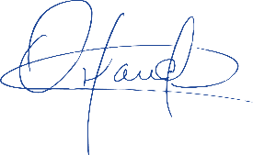
2.- Orlando Rafael Lazo Pastó

3.- Rauny Javier Limonta Más

Firmado Autor Principal:

